Рекомендации на май
Образовательная область "Познавательное развитие"
Формирование элементарных математических представлений
Занятие 1.
Задачи:
Развивать умения:
-Закреплять навыки количественного и порядкового счета в пределах 5, учить отвечать на вопросы «Сколько?», «Который по счету?» и т. д.
-Совершенствовать умение сравнивать предметы по величине, раскладывать их в убывающей и возрастающей последовательности, обозначать результаты сравнения словами: самый большой, меньше, еще меньше, самый маленький, больше.
-Совершенствовать умение устанавливать последовательность частей суток: утро, день, вечер, ночь.
Рекомендации
1. Игровое упражнение ; «Который по счёту» Закреплять навыки количественного и порядкового счета в пределах 5, учить отвечать на вопросы «Сколько?», «Который по счету?» и т. д.
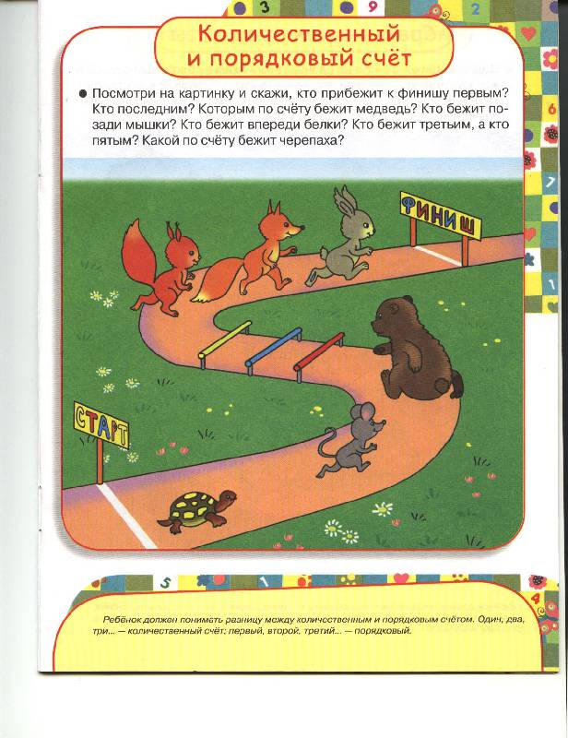

2.Игровоеупражнение; «Разложи карандаши» Расположить карандаши в возрастающей последовательности: начиная с самого маленького и заканчивая самым большим, уточняют приемы раскладывания предметов по величине . «Что можно сказать о цвете (величине) карандашей?»
После выполнения заданий ребёнок рассказывает о величине предметов, используя слова: самый маленький, побольше, еще побольше, самый большой.
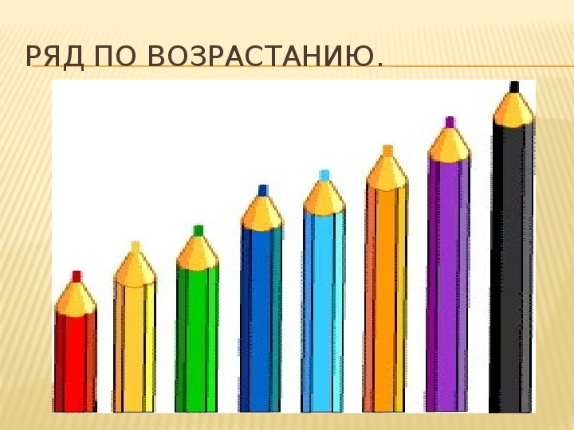

3. Игровое упражнение: «День ночь» Предложить ребёнку сказать последовательность частей суток: утро, день, вечер .ночь ".
Выяснить у ребёнка, какое сейчас время суток (утро), что можно делать утром.
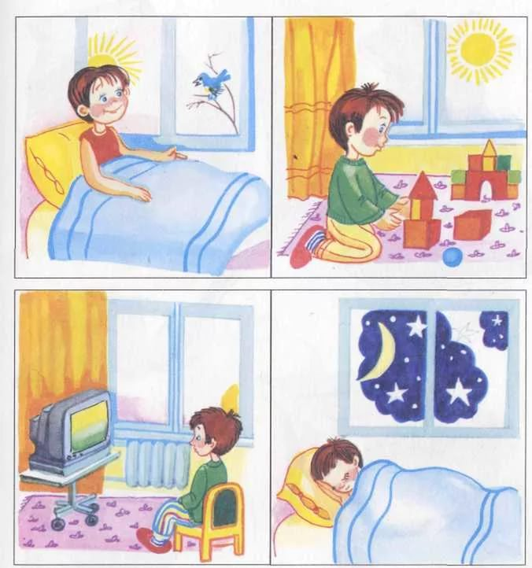
Занятие 2.
Задачи:
Развивать умения:
-Упражнять в счете и отсчете предметов на слух, на ощупь (в пределах 5).
-Учить соотносить форму предметов с геометрическими фигурами: шаром и кубом.
-Развивать умение сравнивать предметы по цвету, форме, величине.
Рекомендации
1. Игровое упражнение «Письмо от волшебника». Сообщить ребёнку, что волшебник прислал им письмо, в котором даны следующие задания:
- Угадайте музыкальный инструмент по услышанным звукам. Посчитайте звуки и покажите карточку с таким же количеством кругов.
- Сколько кругов на вашей карточке? Почему вы показали карточку с таким количеством кругов?
- Покажите карточку, на которой столько кругов, сколько предметов на «открытке». Сколько кругов на вашей карточке?
- Посчитайте, сколько шариков в ваших мешочках. Поднимите руки те, у кого 3 (4, 5) шариков. Проверьте правильность ответа.
- Определите, какое число загадал волшебник (воспитатель выполняет определенное количество движений). Найдите карточку, на которой столько же кругов. Сколько кругов на вашей карточке?
2. Игра «Найди фигуру». Приготовьте предметы в форме шара и куба: мяч, клубок ниток, коробка в форме куба, кубик и т. д. Ребёнок называют фигуру и предмет, похожий на нее.

3. Игровое упражнение «Продолжи ряд».
У детей карточки с изображением геометрических фигур, расположенных в заданной последовательности (последняя фигура в ряду отсутствует). Воспитатель уточняет названия фигур, их цвет и последовательность расположения. Дети заканчивают ряд и обосновывают свой выбор.

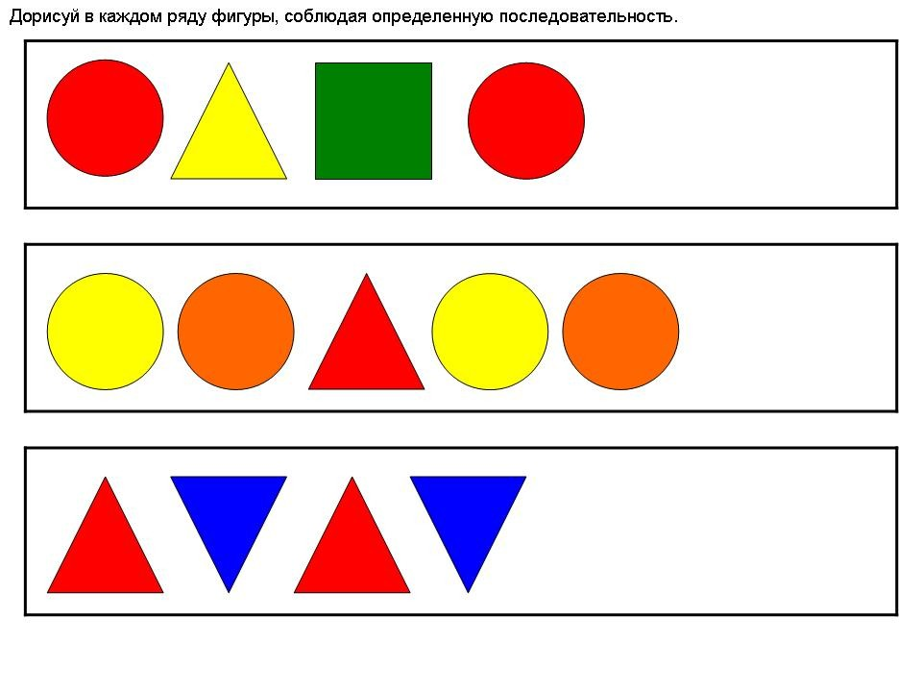

Развивающий мультфильм https://www.youtube.com/watch?v=f2ep6U8JvnQ

